В ГИБДД подсчитали количество ДТП с детьми за 2018 год
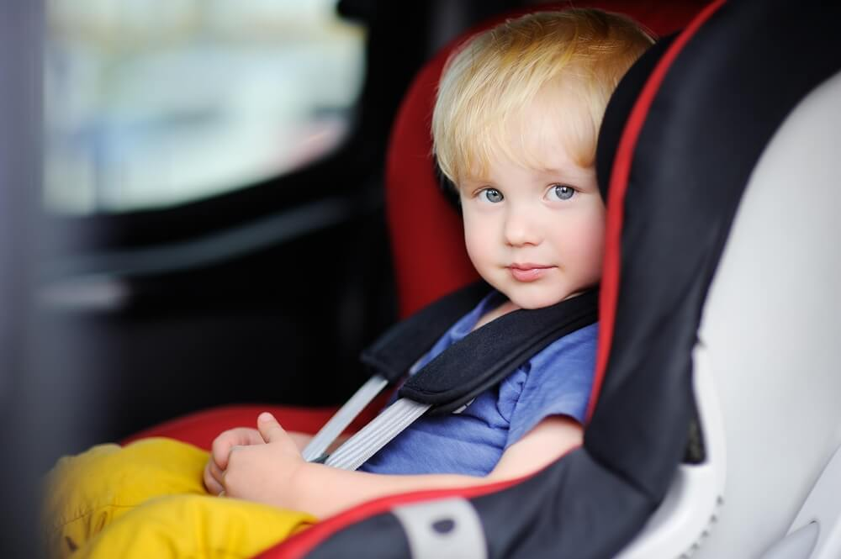
В ГИБДД опубликовали данные по количеству ДТП с несовершеннолетними за прошедший год. Количество таких ДТП продолжает увеличиваться уже несколько лет подряд. Ранее в ГИБДД опубликовали данные по количеству ДТП при сопутствующих плохих дорожных условиях и о ДТП, произошедших на полосах встречного движения.
Всего в 2018 году было зафиксировано 19 930 ДТП с участием детей в возрасте до 16 лет. По сравнению с 2017 годом аварийность данной категории увеличилась на 1,8%. В ДТП с несовершеннолетними 80,3% аварий произошло по причине нарушения водителями ПДД. 60,5% погибших - дети пассажиры.
Погибло в 2018 году 628 детей в таких ДТП. Из них 380 детей – пассажиры. Ранено – 21 718 человек (10 860 человек из них – пассажиры). Количество погибших снизилось на 12%, а количество детей-пассажиров – на 15,6%.
В каждом восьмом ДТП были нарушения в использовании детских удерживающих устройств и ремней безопасности. В каждом пятом смертельном случае и каждом седьмом случае ранения были дети в возрасте до 12 лет.
Снизилось количество ДТП, в которых дети были не пристегнуты. За 2018 год было зафиксировано 880 таких ДТП. В них погибло 60 детей, ранено – 1069 детей. Первый показатель снизился на 27%, а второй – на 9,5%.
Чаще всего дети-пассажиры страдают в ДТП, в которых сталкиваются автомобили. Одна из часто встречающихся причин столкновения ТС – несоблюдение очередности проезда перекрестков. Более серьезно дети страдают, если ДТП происходит с выездом на полосу встречного движения.
Количество ДТП с несовершеннолетними пешеходами снизилось на 2,7%. В них погибло чуть меньше детей (на 4,5%), а травмировано на 2,6% меньше. Чаще всего дети-пешеходы попадают под машины на нерегулируемых пешеходных переходах. Это 73,4% ДТП от всего количества ДТП с детьми-пешеходами.

Источник

